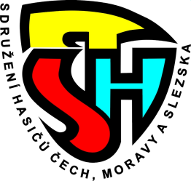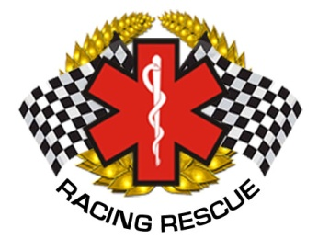

RACING RESCUE z.s.
J.A.Komenského 1034
399 01 MILEVSKO
IČ:22707905
WWW.VYPROSTOVANI.CZ

ČESTNÉ PROHLÁŠENÍ O ZDRAVOTNÍ ZPŮSOBILOSTI

IX. ŽELEZNÝ HASIČ MILEVSKO 2020
„O POHÁR STAROSTY MĚSTA“

Finále poháru starosty KSH ČMS Jihočeského kraje pana Mgr. Jiřího Žižky

Nominační závod do reprezentačního družstva Jihočeského kraje na IV. MISTROVSTVÍ ČESKÉ REPUBLIKY DOBROVOLNÝCH HASIČŮ V DISCIPLÍNÁCH - TFA 2020

Já, níže podepsaný/á

Jméno, příjmení:

Datum narození:

Adresa místa trvalého pobytu:

Prohlašuji, na základě znalosti svého zdravotního stavu, že jsem způsobilý/á k účasti na soutěži IX. Železný hasič Milevsko „O pohár starosty města“

V …................................................... dne …………...............................

Podpis: ..........................................................

